Инструкция «Задания типа С и V в модуле «Знак» АИСУ «Параграф»

I Создание заданий в приложении «Тесты»
Задания с развернутым ответом С.
Задания формируются в модуле «Знак», но ответы обучающиеся выполняют в бумажном виде (на специальных бланках). Эксперт проверяет работу обучающегося и выставляет отметки в модуль «Результаты тестирования».
Для создания задания данного типа необходимо выделить соответствующий учебный элемент, нажать кнопку Создать и выбрать из меню Задание с развернутым ответом (С).
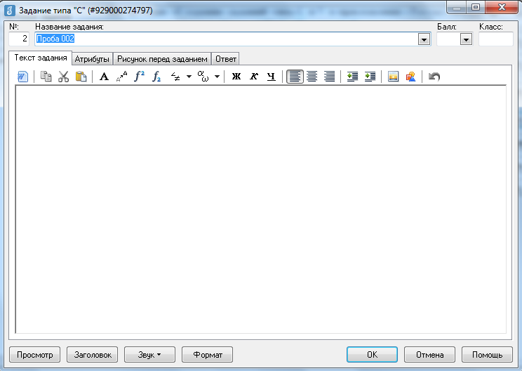
На закладке «Текст задания» вводится формулировка задания. Если на компьютере установлен редактор MS Word, можно задания формировать в нем. Для открытия документа нажмите кнопку (всплывающая подсказка - редактировать в MS Word) на панели управления, для сохранения - просто закройте окно редактора MS Word. При необходимости созданный документ можно предварительно сохранить стандартным способом. Текст задания, а также варианты ответов, может содержать рисунки, формулы, схемы, графики и т.п. Для добавления к тексту задания может быть добавлен аудио файл. Для этого нажмите на кнопку «Звук» и выберите соответствующий файл.
На закладке «Атрибуты» указываются балл, класс. Установив флажок «Только для контроля», можно указать, что задание должно использоваться только для контрольного тестирования.
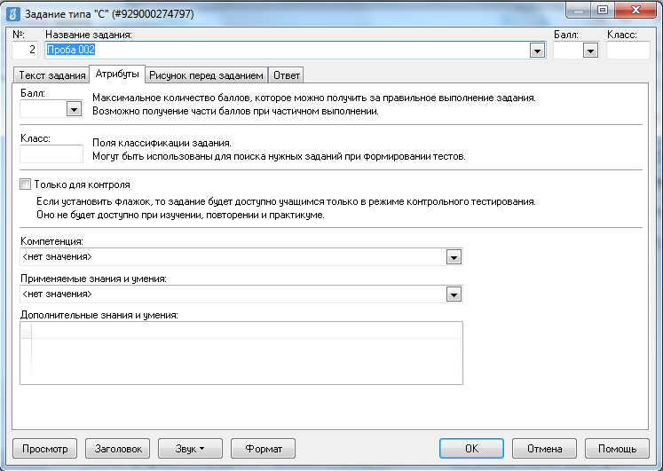
В случае если рисунок единственный рекомендуется (для уменьшения размера базы данных и для ускорения загрузки теста) определять на закладке "Рисунок перед заданием". Для этого необходимо щелкнуть правой кнопкой мыши по рабочему полю, из контекстного меню выбрать команду Загрузить и выбрать соответствующий файл.
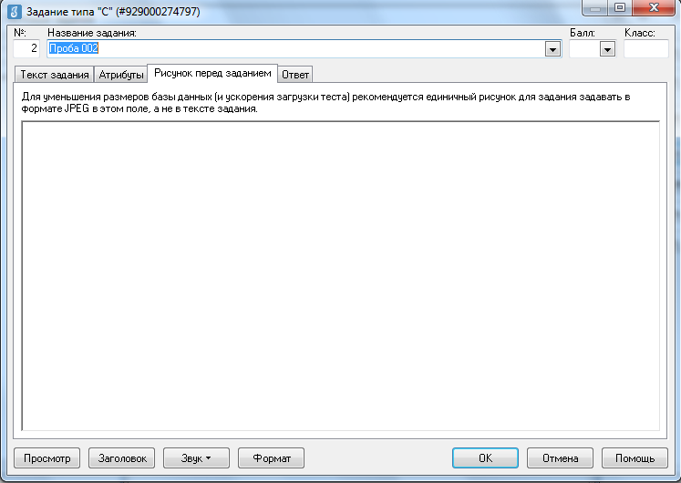
На закладке «Ответ» определяются критерии для проверки ответа экспертом и количество баллов по каждому критерию.
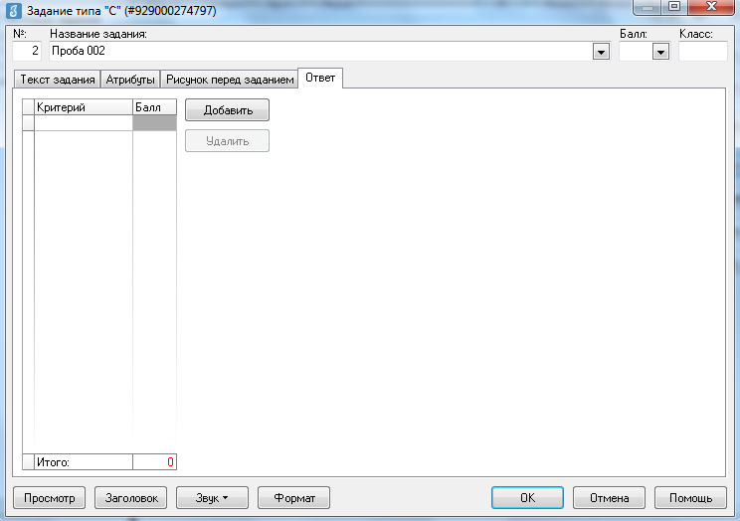
Для этого необходимо нажать кнопку Добавить и в появившейся строчке выбрать количество баллов по данному критерию. Например, Критерий 1 – 5, Критерий 2 – 3 и т.д.
Задания с записью звука (V)
Задания выполняются только в режиме «По-одному». На выполнение каждого задания задается время. Контроль времени подготовки осуществляется автоматически. После окончания времени на подготовку начинается автоматическая запись ответа. Выполнять задания необходимо строго в заданной последовательности. Вернуться к предыдущему заданию и внести в него изменения нельзя. После окончания тестирования звуковые файлы подгружаются в файл Blob.fdb. При использовании тестов, с включенными в них заданиями типа V, необходимо к компьютеру - клиенту подключить и настроить микрофон (гарнитуру).
Для создания задания данного типа необходимо выделить соответствующий учебный элемент, нажать кнопку Создать и выбрать из меню Задание с записью звука (V).
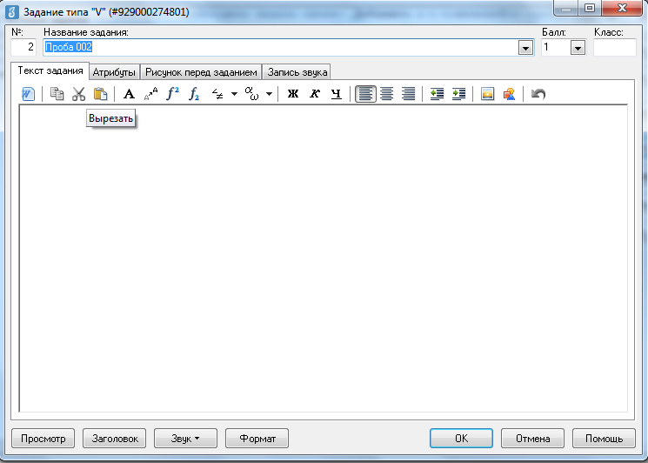
На закладке «Текст задания» вводится формулировка задания. Если на компьютере установлен редактор MS Word, можно задания формировать в нем. Для открытия документа нажмите кнопку (всплывающая подсказка - редактировать в MS Word) на панели управления, для сохранения - просто закройте окно редактора MS Word. При необходимости созданный документ можно предварительно сохранить стандартным способом.
На закладке «Атрибуты» указываются балл, класс. Установив флажок «Только для контроля», можно указать, что задание должно использоваться только для контрольного тестирования.
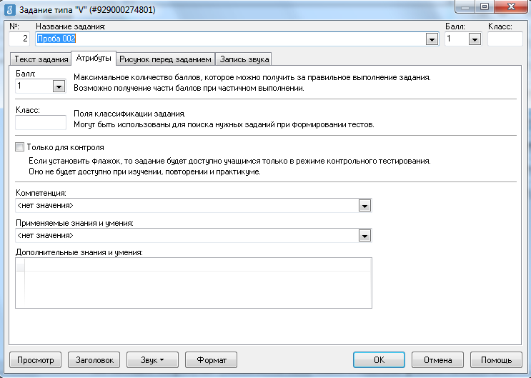
На закладке «Звук» указывается время на выполнение задания.
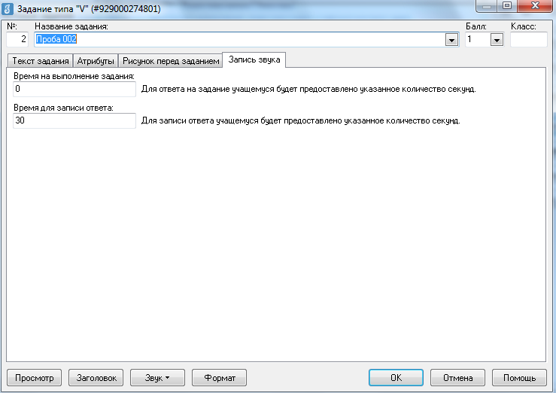
В первой строчке вводится время на выполнение всего задания с учетом времени на прочтение текста задания, подготовку к записи и самой записи ответа. Во второй строчке вводится время, которое должно быть выделено только для записи ответа.

II. Проверка заданий С и V в приложении «Результаты»
Задания с развернутым ответом (С)
- Для начала работы необходимо зайти в приложение «Результаты».
- Выбрать соответствующий тест и нажать кнопку Веер ответов.
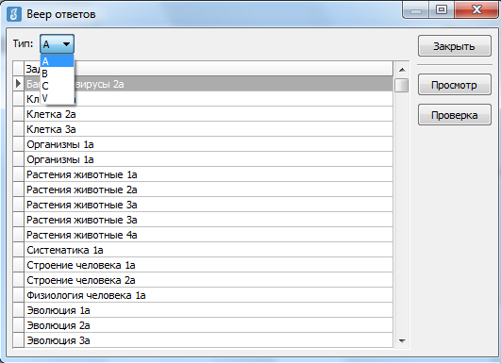
- В окне «Веер ответов» необходимо выбрать тип задания С.
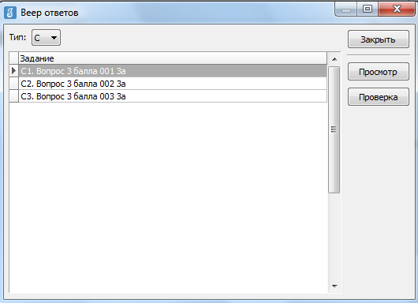
- Выбрать название задания, по которому нужно ввести результаты и нажать кнопку Проверка.
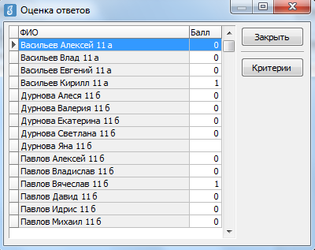
- В окне «Оценка ответов» отображается список учащихся, которые выполняли данное задание. Выделите соответствующего ученика и нажмите кнопку «Критерии».
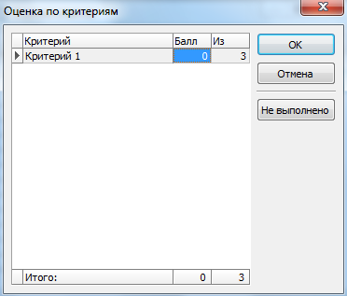
- В окне «Оценка по критериям» выберите из списка количество баллов данному учащемуся по каждому критерию. Общее количество баллов отображается в нижней части окна. После выставления баллов по всем критериям необходимо нажать кнопку ОК.
- После этого в окне «Оценка ответов» в поле «Балл» напротив соответствующей фамилии отобразится суммарный балл за задание.
- Пункты 5-6 необходимо повторить для каждого ученика.
- Пункты 3 – 6 необходимо повторить для каждого задания типа С.
- После этого в таблице «Результаты баллы автоматически будут пересчитаны с учетом заданий типа С.
Задания с записью звука (С)
- Для начала работы необходимо зайти в приложение «Результаты».
- Выбрать соответствующий тест и нажать кнопку Веер ответов.
- В окне «Веер ответов» необходимо выбрать тип задания |V.
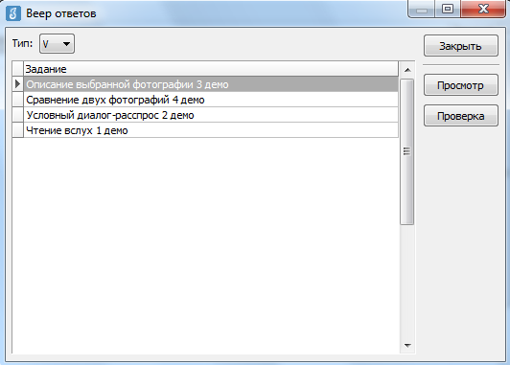
- Выбрать название задания, которое нужно проверить и нажать кнопку Проверка.
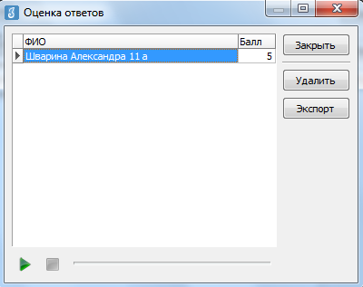
- В окне «Оценка ответов» отображается список учащихся, которые выполняли данное задание. Выберите ученика и нажмите кнопку «Прослушать в левом нижнем углу. При необходимости запись можно остановить или перемотать.
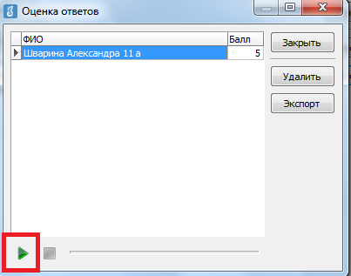
- После прослушивания ответа ученика, в поле «Балл» необходимо выбрать из выпадающего списка соответствующий балл.
- После прослушивания ответов всех учащихся, необходимо нажать кнопку «Закрыть» и перейти к оцениванию следующего задания.
III Выгрузка устных ответов учащихся.
- Для выгрузки устных ответов учащихся, нужно зайти в приложение «Результаты», выбрать соответствующий тест и нажать к6нопку «Веер ответов».
- В «Окне «Веер ответов» выбрать тип задания V и нажать кнопку «Проверка».
- В окне «Оценка ответов» выбрать ученика, звуковые ответы которого нужно экспортировать и нажать кнопку «Экспорт».
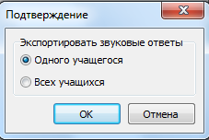
- В окне «Подтверждение» выбрать одного учащего или всех и нажать кнопку ОК. При выборе одного учащегося будут экспортированы все устные ответы одного учащегося, при выборе всех учащихся будут экспортированы все устные ответы всех учащихся.
- Ответы сохраняться в ZIP архиве.

